Результаты предыдущей оценки качества работы ГБУК г. Москвы «Московский театр кукол» вы можете увидеть по ссылке:
https://www.bus.gov.ru/pub/search/agencies?searchString=%D0%BC%D0%BE%D1%81%D0%BA%D0%BE%D0%B2%D1%81%D0%BA%D0%B8%D0%B9%20%D1%82%D0%B5%D0%B0%D1%82%D1%80%20%D0%BA%D1%83%D0%BA%D0%BE%D0%BB&d-442831-p=1&pageSize=10&searchTermCondition=or&orderAttributeName=rank&orderDirectionASC=false
Даты предыдущей оценки:
1.09.2018 – 1.09.2019.
Количественные показатели:
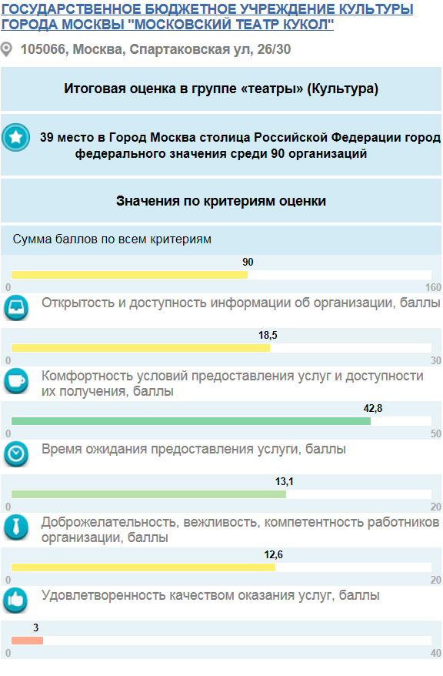
План по устранению недостатков:
- Для открытости и доступности информации об организации на сайт был добавлен список «часто задаваемые вопросы», а также рядом с кассой появился стенд со всей информацией о театре (Устав, ФИО и телефон генерального директора, график работы касс, порядок предоставления бесплатных услуг, распоясовки залов с указанием ценовых поясов, порядок цен на предоставляемые услуги, добавлена ссылка на возможность оценки контроля качества).
- для повышения комфортности условий предоставления услуг и доступности их получения мы провели технические усовершенствования на нашем сайте для более быстрой работы, в том числе усовершенствовали форму работы обратной связи через сайт.
- для соблюдения доброжелательности, вежливости и компетентности работников организации регулярно проводятся беседы и тренинги, улучшающие данные показатели.
- удовлетворенность качеством оказания услуг - фактор, который складывается из вышеперечисленных пунктов, поэтому он должен расти, исходя из проделанной работы.

